MANUAL DE USUARIO

CITY-V4

**MANUAL DE USUARIO – CITY-V4**

**Recepción de Títulos**

Informática y Tributos SAS ®

Ninguna parte de esta obra puede ser reproducida de ninguna forma o por cualquier medio - gráfico, electrónico mecánico, incluyendo fotocopias, grabación o almacenamiento de información y sistemas de recuperación de información - sin la autorización por escrito de la editorial.

Los productos que se mencionan en este documento pueden ser marcas comerciales y/o marcas registradas de sus respectivos propietarios. El editor y el autor no pretenden estas marcas.

Si bien todas las precauciones se han tomado en la preparación de este documento, el editor y el autor no asumen responsabilidad alguna por errores u omisiones, ni de daños que resulten del uso de la información contenida en este documento o del uso de programas y código fuente que pueden que lo acompañen. En ningún caso, el editor y el autor serán responsables de ninguna pérdida de beneficios o cualquier otro daño comercial causado o presuntamente causado directa o indirectamente por este documento.

**TABLA DE CONTENIDO**

Pág.

1. RECEPCIÓN DE TÍTULOS 3

1.1. Registro Títulos Ejecutivos: 3

1.1.1. Acceso a la opción 3

1.1.2. Funcionalidad 3

1.2. Aplicación de Títulos Ejecutivos: 9

1.2.1. Acceso a la opción 9

1.2.2. Funcionalidad 10

# RECEPCIÓN DE TÍTULOS

A través de la siguiente funcionalidad, podrá realizar la recepción de títulos

## Registro Títulos Ejecutivos:

## 1.1.1. Acceso a la opción

Para acceder a esta opción se debe ingresar por el Menú de Procesos Operativos, luego hacer doble clic en Recepción de Títulos y por último en Registro Títulos Ejecutivos



*Imagen 1 Acceso a la opción Registro Títulos Ejecutivos*

Al ingresar a la opción se muestra la siguiente forma:

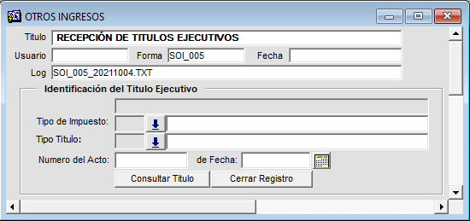

*Imagen 2 Registro Títulos Ejecutivos*

## 1.1.2. Funcionalidad

Para registrar o crear un título ejecutivo se debe:

Seleccionar el tipo de impuesto para el cual se desea crear el título:

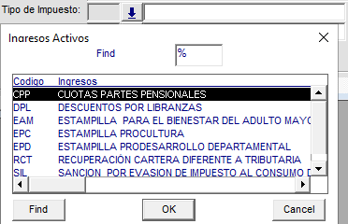

*Imagen 3 Tipo de Impuesto*

Seleccionar el tipo de título que se desea crear:

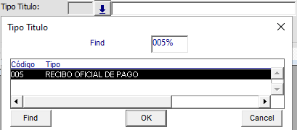

*Imagen 4 Tipo de Título*

Ingresar el número del acto y fecha de este mismo:



*Imagen 5 Número del Acto*



*Imagen 6 de Fecha*

Luego de esto se debe dar clic en , al dar clic en el botón se visualizará una sección en la región inferior

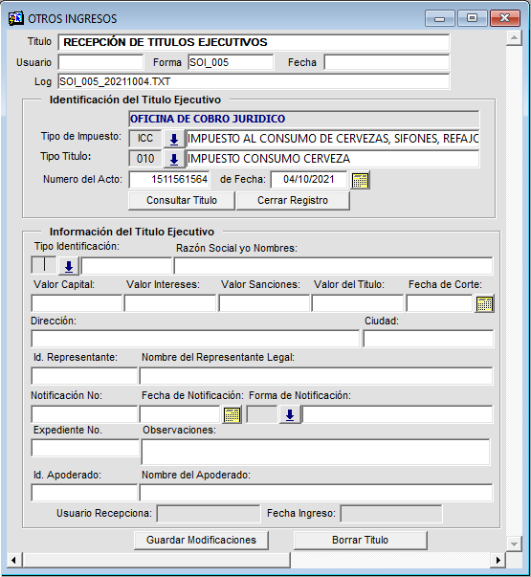

*Imagen 7 Consultar Título*

En esta sección se deben diligenciar los siguientes campos:

Seleccionar el tipo de identificación

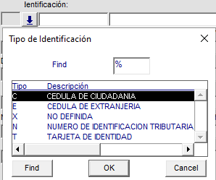

*Imagen 8 Tipo de Identificación*

Ingresar el número de identificación



*Imagen 9 Número de Identificación*

Ingresar nombre o razón social



*Imagen 10 Razón Social o Nombre*

Ingresar Valor Capital



*Imagen 11 Valor Capital*

Ingresar el valor interés



*Imagen 12 Valor interéses*

Ingresar el valor sanción



*Imagen 13 Valor Sanciones*

A medida que se ingresen estos datos el valor del título se irá calculando de forma acumulativa:



*Imagen 14 Valor del Título*

Seleccionar la fecha de corte



*Imagen 15 Fecha de Corte*

Ingresar la dirección



*Imagen 16 Dirección*

Ingresar ciudad



*Imagen 17 Ciudad*

Ingresar identificación y nombre del representante legal:



*Imagen 18 Representante Legal*

Ingresar los datos de la notificación: número de notificación, fecha de notificación y forma de notificación



*Imagen 19 Notificación*

Ingresar el número del expediente e ingresar observación



*Imagen 20 Expediente*

Ingresar identificación y nombre del apoderado



*Imagen 21 Apoderado*

Por último se debe dar clic en el botón , al dar clic se visualizará un mensaje solicitando la confirmación del proceso para lo cual se debe dar clic en .

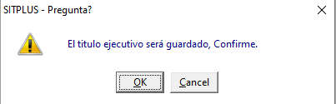

*Imagen 22 Mensaje de Confirmación*

Luego se muestra el siguiente mensaje confirmando que el proceso fue realizado

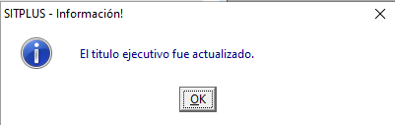

*Imagen 23 Proceso Realizado*

## Aplicación de Títulos Ejecutivos:

## 1.2.1. Acceso a la opción

Para acceder a esta opción se debe ingresar por el Menú de Procesos Operativos, luego hacer doble clic en Recepción de Títulos y por último en Aplicación de Títulos Ejecutivos



*Imagen 24 Acceso a la opción Aplicación de Títulos Ejecutivos*

Al ingresar a la opción se muestra la siguiente forma:

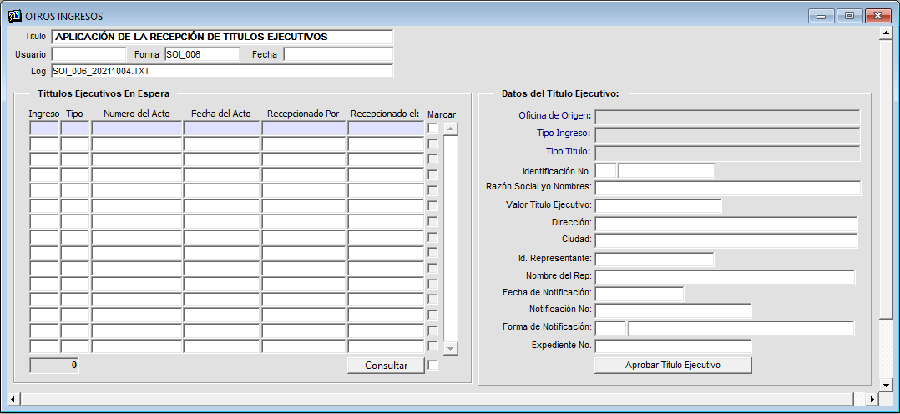

*Imagen 25 Aplicación de Títulos Ejecutivos*

## 1.2.2. Funcionalidad

Para realizar el proceso de aplicación de títulos es necesario que primeramente se realice una consulta, para esto se debe dar clic en el botón , al dar clic en el botón se muestra la siguiente ventana:

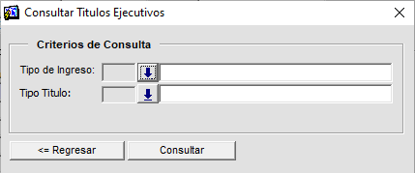

*Imagen 26 Consulta Títulos Ejecutivos*

Donde se debe:

Seleccionar el tipo de ingreso (impuesto con el que se registró el título):

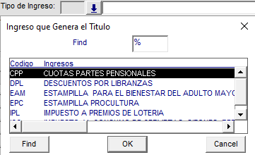

*Imagen 27 Tipo de Ingreso*

Seleccionar el tipo de título que se ingresó:

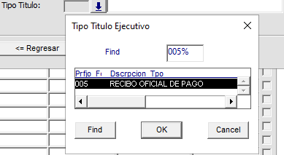

*Imagen 28 Tipo de Título*

Dar clic en el botón , luego de esto se visualizará la información o títulos coincidentes con los parámetros de búsqueda ingresados:

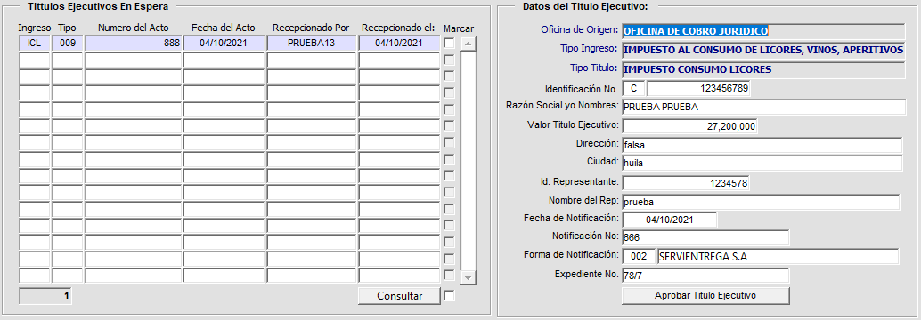

*Imagen 29 Resultado Consulta títulos*

Se debe seleccionar el o los títulos ejecutivos a aprobar y dar clic en , al dar clic se visualizará un mensaje solicitando la confirmación de la realización del proceso, el cual se debe confirmar dando clic en 

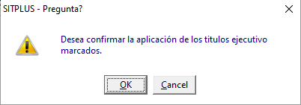

*Imagen 30 Mensaje de Confirmación*